癮石男女夏季盃全國滾球公開賽(980620)
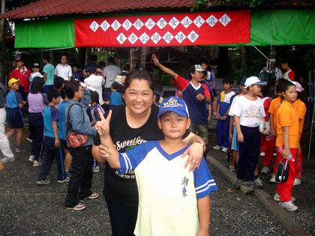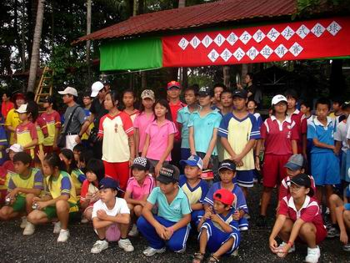
癮石男女春季盃滾球比賽布條 參賽全體隊員集合
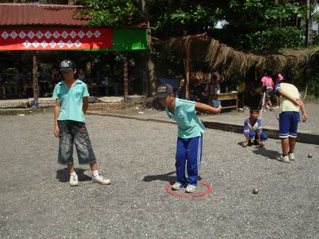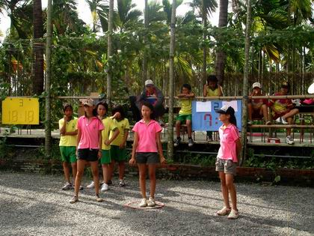
潮東狐狸隊參賽情形 潮東企鵝隊參賽情形
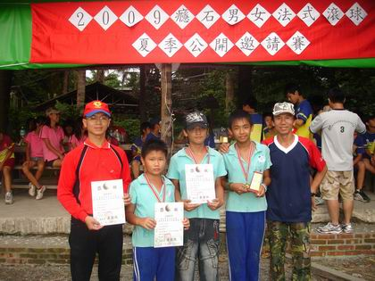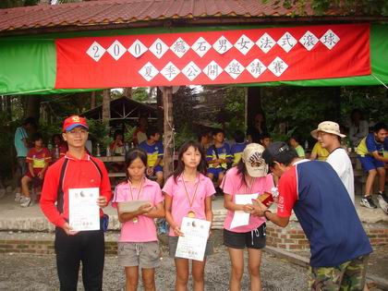
潮東狐狸隊得到國小男子組第一名 潮東企鵝隊得到國小女子組第二名
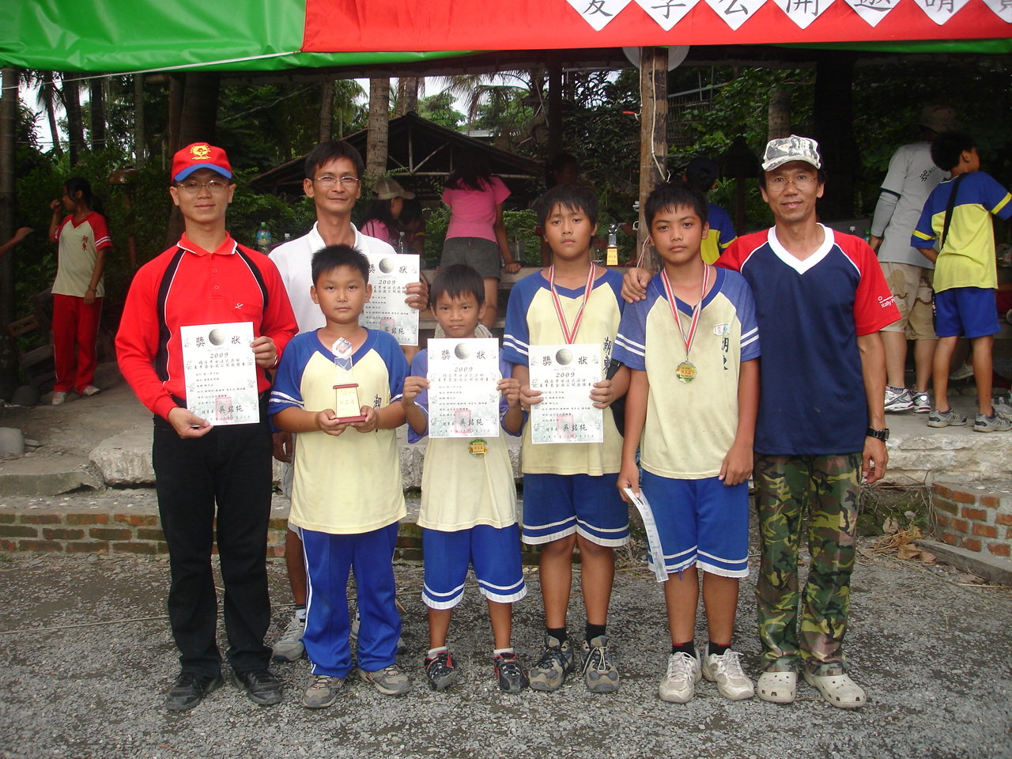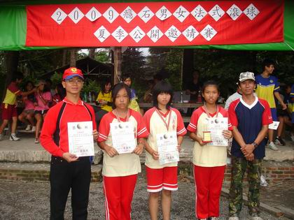
潮東老虎隊得到國小男子組第三名 潮東雪貂隊得到國小女子組第四名

